Proiect
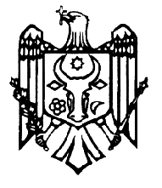

GUVERNUL REPUBLICII MOLDOVA

H O T Ă R Î R E

nr. _____
din _____________________ 2018

mun.Chişinău

privind aprobarea proiectului de lege pentru modificarea art. 11 din Legea nr. 174 din 21 septembrie 2017 cu privire la energetică
Guvernul HOTĂRĂŞTE:

Se aprobă şi se prezintă Parlamentului spre examinare proiectul de Lege pentru modificarea art. 11 din Legea nr. 174 din 21 septembrie 2017 cu privire la energetică.

Prim-ministru Pavel FILIP

Contrasemnează:

ministrul economiei
și infrastructurii Chiril GABURICI

